III. ročník Velikonočního turnaje v badmintonu žactva Badiboj 2009

Velikonoční sobota v Moravských Knínicích má již své pevné místo ve sportovním kalendáři. 11. dubna 2009 byla v Moravských Knínicích zadána již III. ročníku Velikonočního turnaje v badmintonu žactva s názvem „BADIBOJ“.
Letošního turnaje se zúčastnilo 15 nadějných adeptů této oblíbené hry, kteří se utkali v kategoriích jednotlivců a čtyřher mladších a starších žáků.
Výkony a umístění jednotlivých hráčů byly odměněny pamětními diplomy a drobnými věcnými cenami. Celou akci zorganizovali členové TJ Sokol Jirka Hanák a Ivoš Hledík.
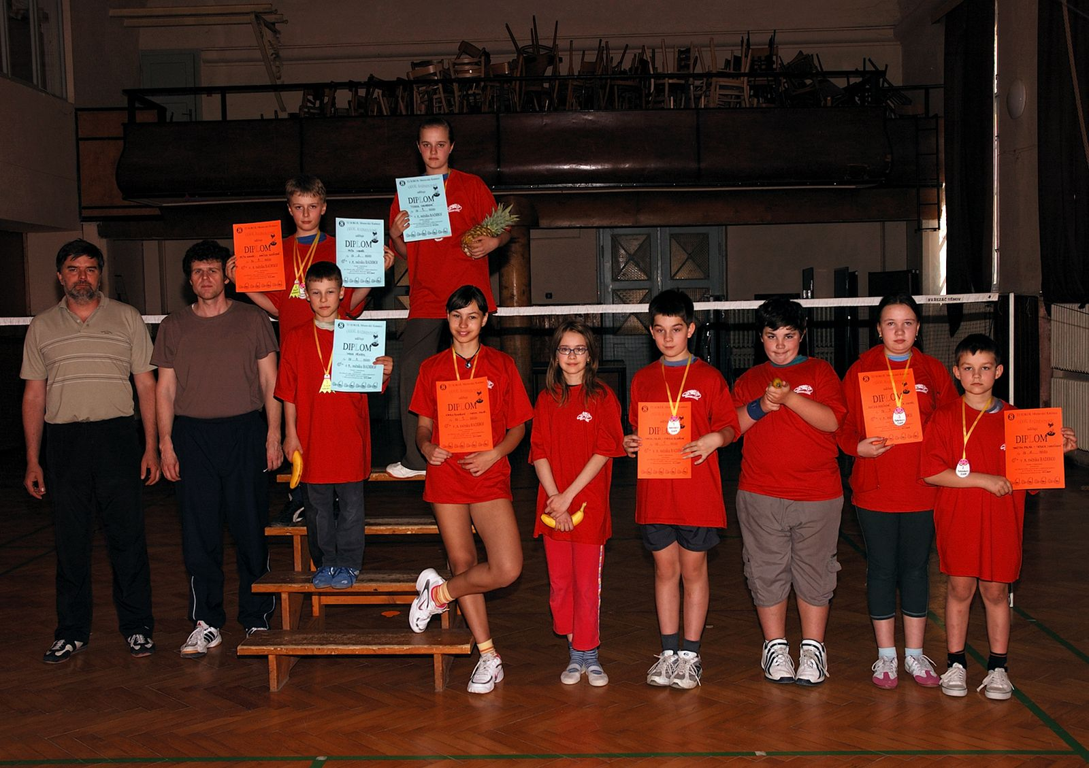

Mladší žactvo

Dvouhra :
1. Terezka Hanáková
2. Petr Hanák
3. Jirka Přikryl
4. Kamila Řehořová
5. Anička Gabrielová
6. Marek Polák
7. Patrik Nováček
8. Anička Kosíková
9. Martin Polák

Čtyřhra :
1. Kamila Řehořová - Marek Polák
2. Terezka Hanáková- Martin Polák
3. Petr Hanák - Anička Kosíková
4. Jirka Přikryl - Patrik Nováček
5. Anička Gabrielová - Patrik Nováček
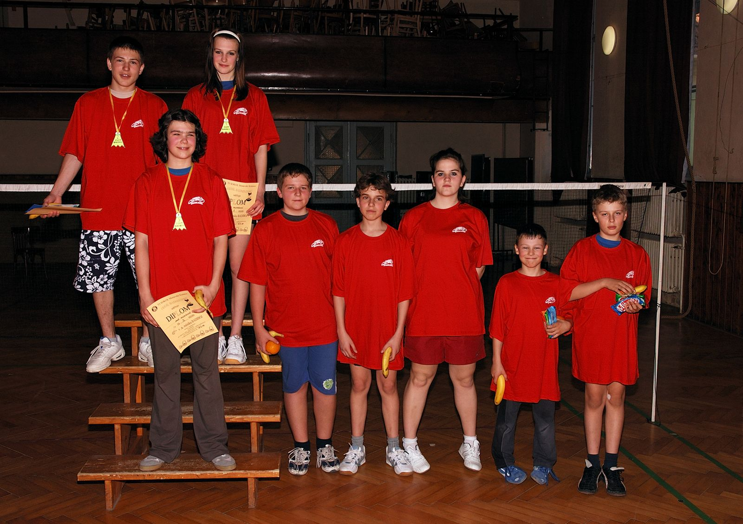

Starší žactvo

Dvouhra :
1. Jitka Hledíková
2. Lukáš Bořecký
3. Jana Hledíková
4. Tonda Duda
5. Jan Lidmila
6. Lucie Večeřová
7. Jirka Přikryl
8. Petr Hanák

Čtyřhra :
1. Lukáš Bořecký - Jan Lidmila
2. Jitka Hledíková - Lucie Večeřová
3. Jana Hledíková - Tonda Duda
HleVoj

